6. Kola sa diodama

6. 1. Jednostrani diodni ispravljač

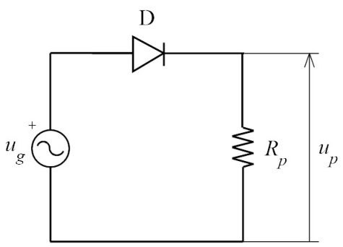

Slika 6. 1. Šema jednostranog diodnog ispravljača

- U toku POZITIVNE poluperiode ulaznog signala, dioda vodi – kroz diodu i POTROŠAČ protiče struja.

- U toku NEGATIVNE poluperiode ulaznog signala, dioda ne vodi – ni kroz diodu ni kroz POTROŠAČ NE protiče struja.

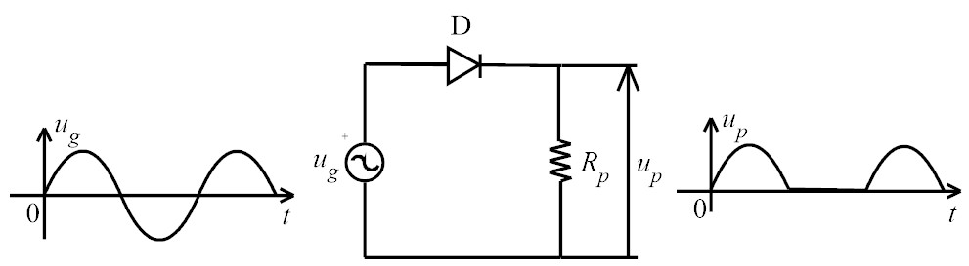

Slika 6. 3. Jednostrani diodni ispravljač sa ulaznim i izlaznim signalima

6. 2. Dvostrani diodni ispravljač

6. 2. 1. Sa transformatorskom spregom

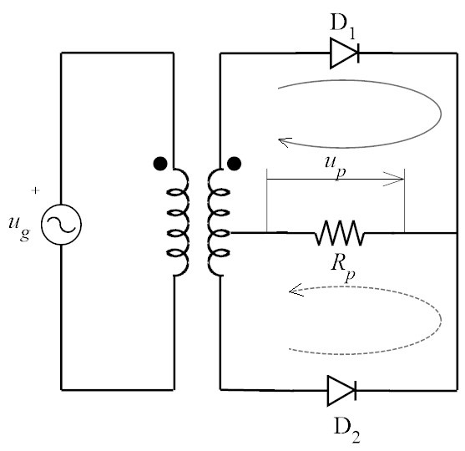
Slika 6. 5. Dvostrani diodni ispravljač sa transformatorom, sa označenim tokovima struje u toku pozitivne poluperiode ulaznog napona (punom linijom) i
u toku negativne poluperiode ulaznog napona (isprekidanom linijom)

- U toku POZITIVNE poluperiode ulaznog signala, dioda D1 vodi, dioda D2 ne vodi – kroz diodu D1 i POTROŠAČ protiče struja.

- U toku NEGATIVNE poluperiode ulaznog signala, dioda D2 vodi, dioda D1 ne vodi – kroz diodu D2 i kroz POTROŠAČ protiče struja U ISTOM SMERU kao i u toku pozitivne poluperiode.

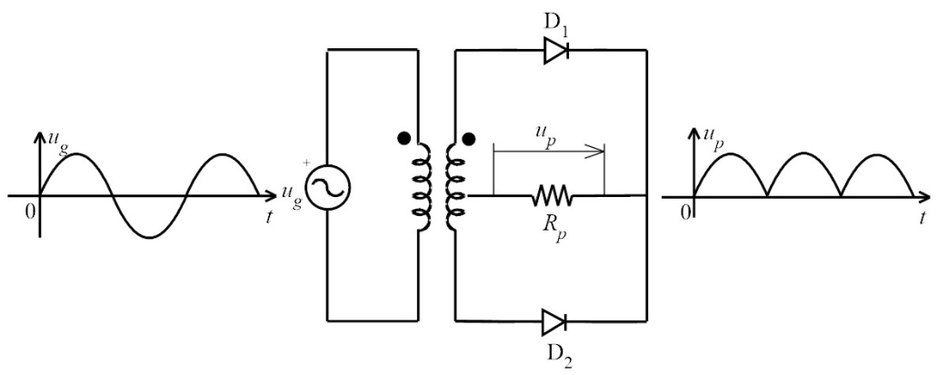

Slika 6. 7. Dvostrani diodni ispravljač sa ulaznim i izlaznim signalima

6. 2. 2. Sa Grecovim spojem

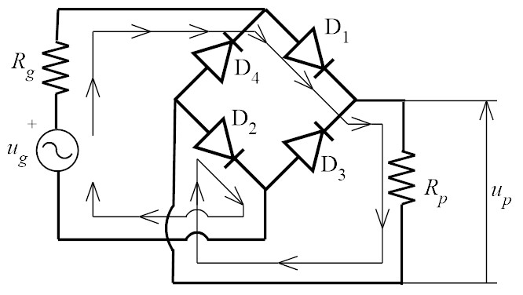

Slika 6. 9. Dvostrani diodni ispravljač sa Grecovim spojem,
sa označenim tokom struje u toku pozitivne poluperiode ulaznog napona

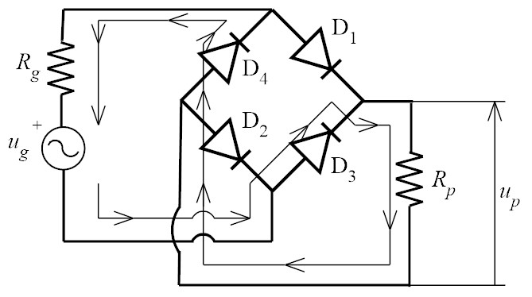

Slika 6. 10. Dvostrani diodni ispravljač sa Grecovim spojem,
sa označenim tokom struje u toku pozitivne poluperiode ulaznog napona

- U toku POZITIVNE poluperiode ulaznog signala, vode diode D1 i D2, ne vode diode D3 i D4 – kroz diode D1, D2 i POTROŠAČ protiče struja.

- U toku NEGATIVNE poluperiode ulaznog signala, vode diode D3 i D4, ne vode diode D1 i D2 – kroz diode D3, D4 i kroz POTROŠAČ protiče struja U ISTOM SMERU kao i u toku pozitivne poluperiode.

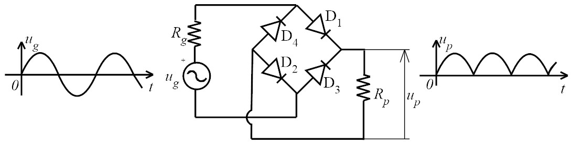

Slika 6. 12. Dvostrani diodni ispravljač realizovan sa Grecovim spojem,
sa ulaznim i izlaznim signalima

6. 3. Primer jednostranog diodnog ispravljača
sa prostim kapacitivnim filtrom

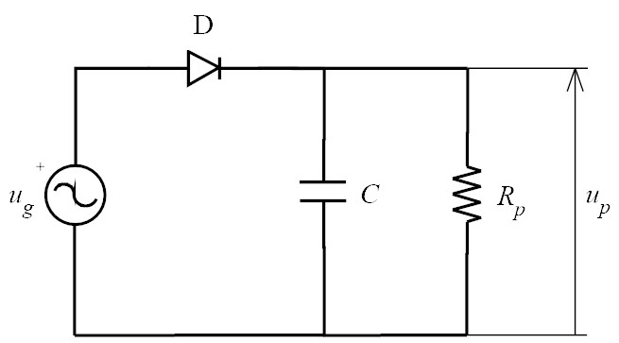

Slika 6. 13. Jednostrani diodni ispravljač sa kapacitivnim filtrom

- Kondenzator se sporije prazni i ne dozvoljava brze promene izlaznog signala (signal na izlazu je istovremeno i signal na kondenzatoru, jer su kondenzator i potrošač paralelno vezani.

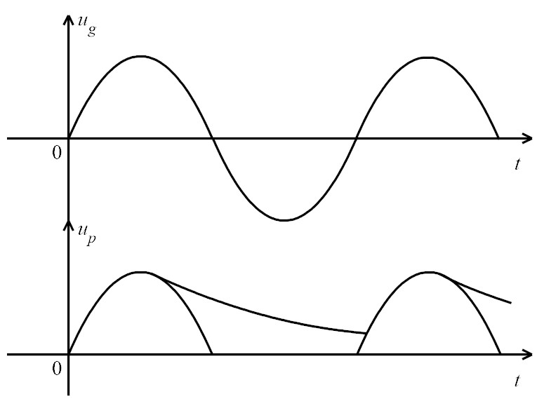

Slika 6. 14. Ulazni signal u_{g}, signal na potrošaču u_{p} – naizmenično pozitivne poluperiode i nula kada nema kondenzatora i kontinualni signal pozitivnih napona u svakom vremenskom trenutku kada je u kolu kondenzator

6. 4. Pretvaranje naizmeničnog signala u jednosmerni

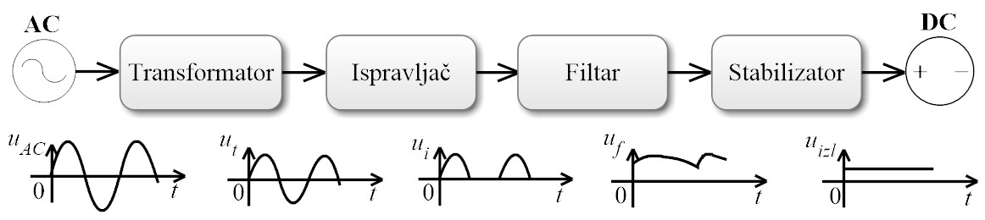

Slika 6. 15. Blok šema uređaja za pretvaranje naizmeničnih u jednosmerne signale

6. 5. Kola za odsecanje signala sa jedne strane - Kliperi

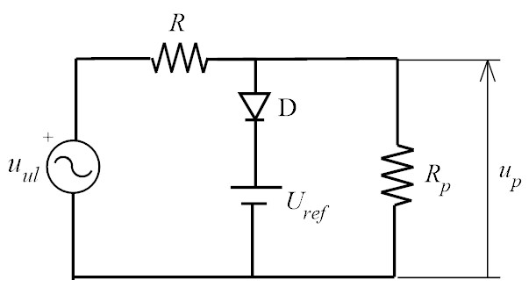

Slika 6. 16. Šema kola za odsecanje signala sa gornje strane, iznad napona U_{ref}

- Dioda VODI kada je napon na ulazu VEĆI od napona referentne baterije Uref; tada je napon na potrošaču jednak naponu referentne baterije (dioda kratak spoj).

- Dioda NE VODI kada je napon na ulazu MANJI od napona referentne baterije Uref; tada je napon na potrošaču jednak ulaznom naponu (dioda otvorena veza).

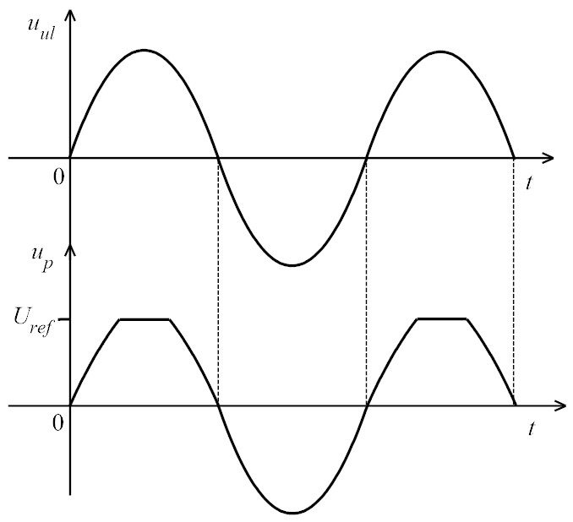
Slika 6. 17. Talasni oblici ulaznog u_{ul} i izlaznog u_{p} signala klipera,
koji odseca signal sa gornje strane, iznad nivoa U_{ref}

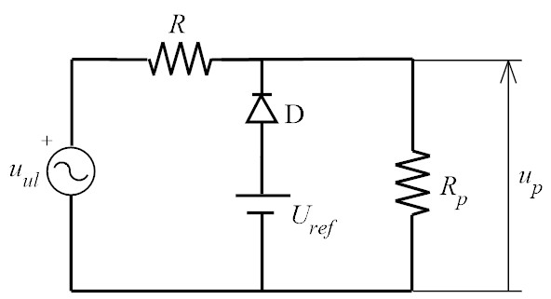

Slika 6. 18. Šema kola za odsecanje signala sa donje strane, ispod napona U_{ref}

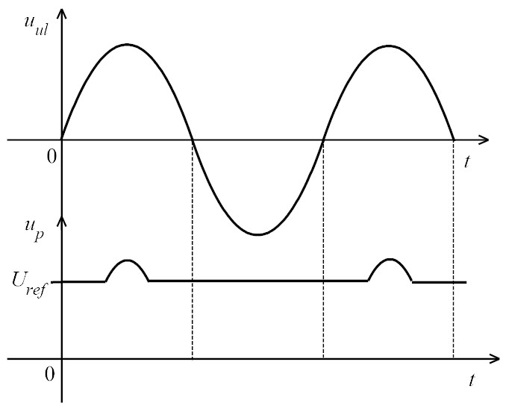

Slika 6. 19. Talasni oblici ulaznog u_{ul} i izlaznog u_{p} signala klipera,
koji odseca signal sa donje strane, ispod nivoa U_{ref}

6. 5. Kola za odsecanje signala sa obe strane - Klamperi

- Kombinacija prethodna dva kola.

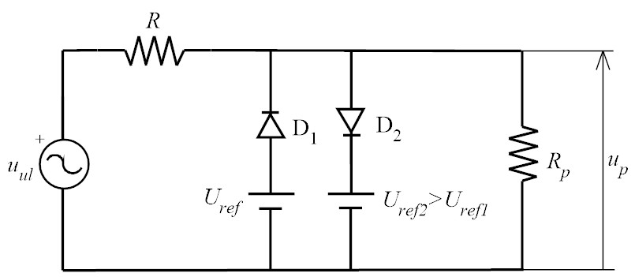

Slika 6. 20. Šema kola za odsecanje signala sa obe strane,
iznad napona U_{ref1} i ispod napona U_{ref2}

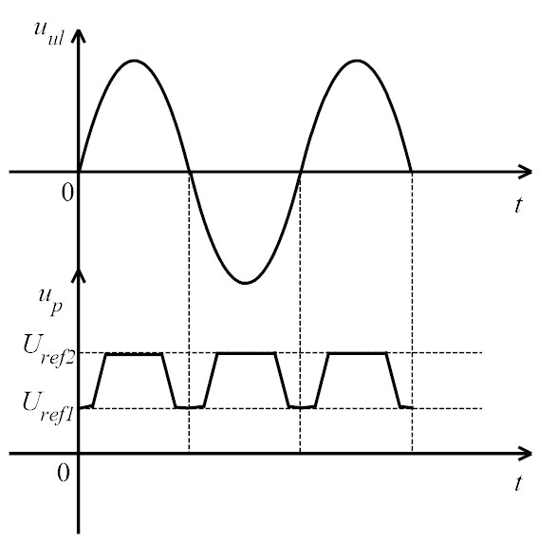

Slika 6. 21. Talasni oblici ulaznog u_{ul} i izlaznog u_{p} signala klampera,
koji odseca signal sa obe strane, iznad nivoa U_{ref1} ispod nivoa U_{ref2}

